Практическая работа №3
Построение структурной модели генератора постоянного тока (ГПТ) с независимым возбуждением
2.1. Теоретическая часть

В качестве генератора постоянного тока разрабатываемой САУ будем использовать машин серии 2П.
Часто такой двигатель снабжается редуктором, для уменьшения скорости вращения до требуемого значения.
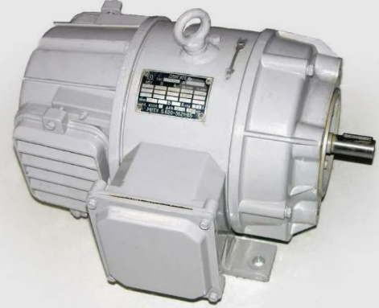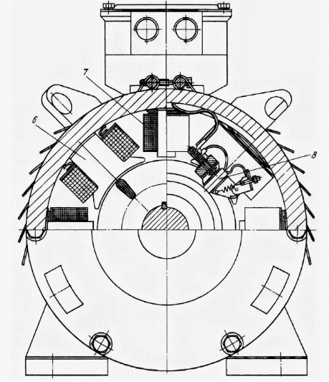
Рис. 3.1. Машина постоянного тока серии 2П

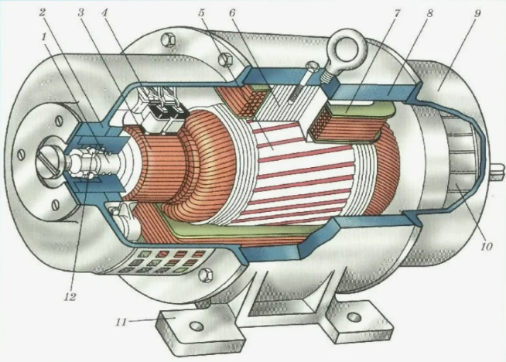
Рис. 3.2. Устройство машины постоянного тока

Система уравнений динамики ГПТ имеет вид
(3.1)
где u_{f}(t), u_{a}(t) – мгновенные значения напряжения соответственно в цепи обмотки возбуждения (ОВ) и обмотки якоря (ОЯ); R_{f} – сопротивление ОВ; i_{f} – мгновенное значение тока ОВ; L_{f} – индуктивность ОВ; R_{a} – сопротивление в цепи ОЯ; i_{a} – мгновенное значение тока ОЯ; L_{a} – индуктивность ОЯ; e_{a} – ЭДС ОЯ; Ф – мгновенное значение величины основного потока, определяемое по кривой намагничивания машины Ф(i_{f}); ω – частота вращения якоря; J – момент инерции на валу; M – электромагнитный момент машины; M_{в} – момент сопротивления на валу машины; C – конструктивная постоянная машины; t – время.
Коэффициенты данной системы уравнений можно приблизительно рассчитать по паспортным данным МПТ или по информации из каталогов. Для этого необходимо знать:
- номинальную мощность P_{n}, Вт;
- номинальное напряжение U_{n}, В;
- номинальную частоту вращения n_{n}, об/мин;
- КПД в номинальном режиме η_{n}, %;
- сопротивление в цепи ОЯ, , Ом, где R_{a0} – сопротивление собственно ОЯ; R_{d} – сопротивление обмотки добавочных полюсов;
- сопротивление ОВ R_{f0}, Ом;
- индуктивность в цепи ОЯ L_{a}, мГн;
- диаметр машины d₃₀, м;
- длину машины l₃₀, м.

Напряжение в цепи ОВ u_{f}(t) принимаем заданным ступенчатой функцией
(3.2)
Зависимость СФ(i_{f}) может быть построена по универсальной кривой намагничивания, представленной на рис. 3.1.

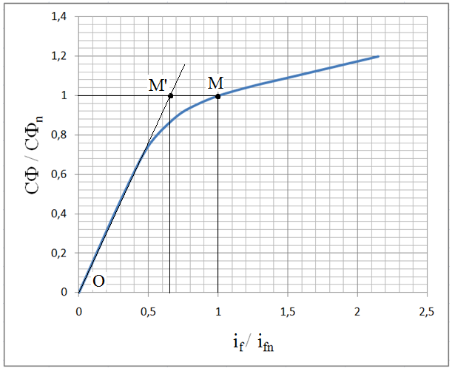
Рис. 3.1. Универсальная кривая намагничивания МПТ

Однако в целях линеаризации модели можно принять допущение о том, что исследуемая машина работает только на линейном участке кривой намагничивания. Это значит, что вместо реального номинального тока ОВ i_{fn} необходимо пользоваться в модели током ОВ линеаризированной МПТ i'_{fn}. Из рис. 2.1 следует, что для точки M’
, (3.3)
где номинальный ток ОВ, А,
. (3.4)
Это приводит к необходимости пересчета ОВ. Расчетное значение сопротивления ОВ R_{f} находим из условия
,
то есть
. (3.5)
Индуктивность ОВ находим по приблизительной формуле, Гн,
. (3.6)
Величину ЭДС ОЯ в номинальном режиме найдем по формуле, В,
(3.7)
где номинальная ток в цепи ОЯ, А,
. (3.8)
Из условия
(3.9)
находим
, (3.10)
где номинальная частота вращения, рад/с,
. (3.11)
Так как ЭДС ОЯ и частота вращения в номинальном режиме в линеаризованной машине должны равняться соответствующим величинам реальной машины, то справедливо условие
. (3.12)
При этом в линеаризованной машине
, (3.13)
где C_{f} – константа, которая может быть найдена из условия
. (3.14)
Получаем в (3.1)
; (3.15)
. (3.16)
Момент инерции якоря, кг . м²:
, (3.17)
где – диаметр якоря, м; – расчетная длина якоря, м/

Следует отметить, что в (3.15) присутствует нелинейная операция умножения двух сигналов . В (3.16) также присутствует нелинейная операция умножения двух сигналов . Линеаризовать эти операции в достаточно широких пределах можно только при допущении, что один из сигналов не изменяется во времени.
Поэтому для описания динамики ГПТ в целях линеаризации систему уравнений (3.1) желательно упростить, приняв допущение о постоянстве частоты вращения якоря ω(t) = ω_{n} = const. При этом третье уравнение в (3.1) выпадает и (3.16) больше не требуется, а выражение (3.15) принимает вид
, (3.18)
где . (3.19)
Кроме того, для ГПТ с независимым возбуждением справедливо уравнение
, (3.20)
где R_{n} – сопротивление нагрузки ГПТ, которое для номинального режима можно вычислить по формуле
. (3.21)
В результате с учетом подстановок система уравнений (3.1) для случая ГПТ принимает вид
(3.22)
Для построения структурной схемы решения системы уравнений (3.22) она приводится к канонической форме Коши:
(3.23)
Структурная схема решения системы уравнений (3.23) в Simulink приведена на рис. 3.2. Результаты расчета динамики ГПТ в форме графиков i_{f}(t) и i_{a}(t) при подаче напряжения u_{f}(t) на ОВ приведены на рис. 3.3.
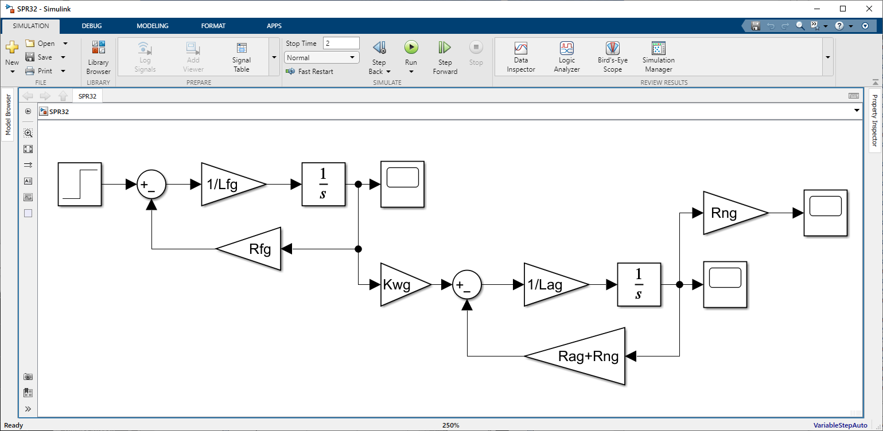
Рис. 3.2. Структурная модель ГПТ в Simulink

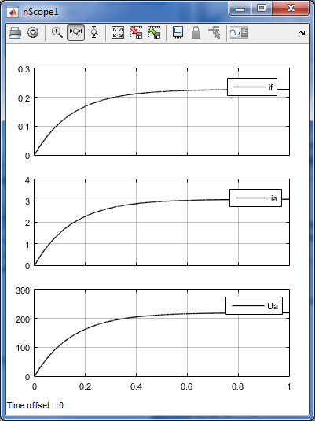
Рис. 3.3. Результаты расчета модели ГПТ
Текст программы:
%=======================
%Параметры ГПТ с независимым возбуждением
%=======================
Ung = 220; %напряжение, В
P2g = 6700; %номинальная мощность, Вт
nng = 3000; %номинальная частота вращения, об/мин
KPDg = 86; %КПД
Ra0g = 0.12; %сопротивление ОЯ, Ом
Rdg = 0.089; %сопротивление ОДП, Ом
Rf0g = 0.089; %сопротивление ОВ, Ом
Lag = 2.9e-3; %индуктивность в цепи ОЯ, Гн
L30g = 940e-3; %длина машины, м
d30g = 300e-3; %диаметр машины, м
%=======================
Rag = Ra0g + Rdg; %сопротивление в цепи обмотки якоря, Ом
Ufg = Ung; %напряжение в цепи обмотки возбуждения, В;
Uag = Ung; %напряжение в цепи обмотки якоря, В;
ifng = Ung/Rf0g; %номинальный ток в цепи ОВ, А;
Rfg = Rf0g/0.65; %приведенное сопротивление ОВ, Ом
Lfg = Lag/0.06*Rfg/Rag; %индуктивность в цепи ОВ, Гн
wng = nng*2*pi/60; %номинальная частота вращения, рад/мин
iang = P2g*100/KPDg/Ung; %номинальная ток в цепи ОЯ, А
Eang = Ung - iang*Rag; %ЭДС ОЯ в номинальном режиме
Cfg = Eang/(0.65*ifng*wng);
lag = L30g/2; %расчетная длина якоря, м
Dag = d30g/2; %диаметр якоря, м
Jg = 800*Dag^4*lag*0.1; %момент инерции якоря, кг*м^2
Kwg = Cfg*wng;
%=======================

2.1. Экспериментальная часть

- Получите у преподавателя данные для построения модели ГПТ. Рассчитайте параметры всех элементов структурных моделей обеих машин.
- В среде Simulink постройте структурную схему ГПТ (рис. 3.2) и осуществите имитацию подачи возбуждения на ГПТ при вращении якоря от первичного двигателя с постоянной скоростью. Зафиксируйте результат (осциллограммы изменения тока ОЯ, тока ОВ и напряжения на выходе ГПТ (рис. 3.3)).
- В отчете приведите исходные данные ГПТ, структурную схему решения уравнений динамики ГПТ, выполненные вами в среде Simulink и осциллограммы переходных процессов.
- В выводе по работе ответьте на вопросы:
- Зачем нужно регулировать напряжение на выходе ГПТ?
- С помощью чего в данном варианте модели можно изменить напряжение на выходе ГПТ?
- Что такое линеаризация и зачем она используется в разработанной нами модели ГПТ?
- Как изменится форма переходных процессов в ГПТ, если не вводить допущение о постоянстве частоты вращения якоря ГПТ?

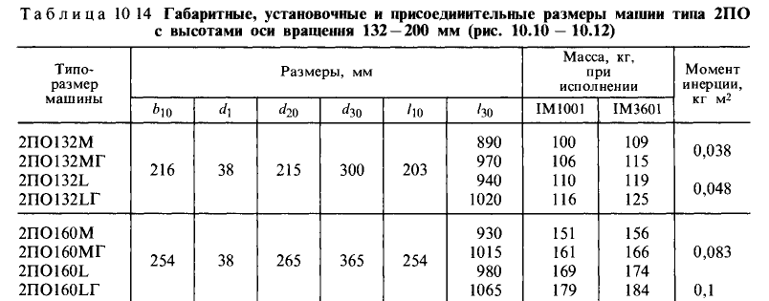
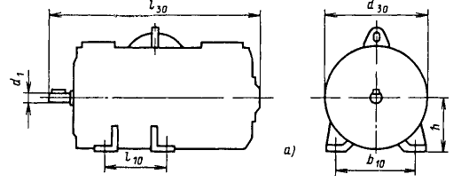

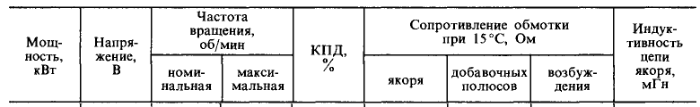
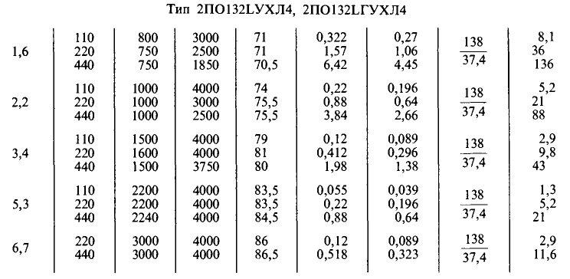
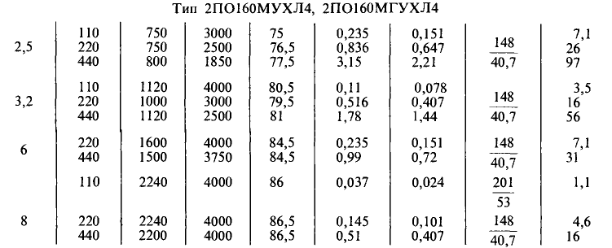
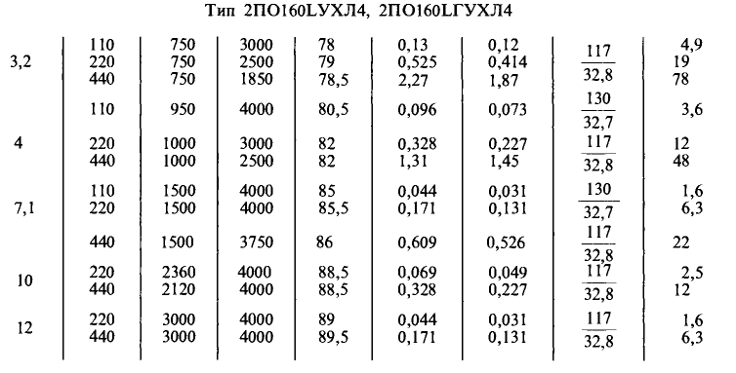

Варианты ДПТ
Группа БПМ-22-ПО-1
1 | Абзалов Булат Вилнурович
2 | Абрамов Иван Алексеевич
3 | Анашкин Илья Александрович
4 | Аникин Данила Андреевич
5 | Бабынина Ирина Игоревна
6 | Балабанова Ксения Андреевна
7 | Булычев Борис Юрьевич
8 | Булычев Тимофей Николаевич
9 | Вашина Артем Александрович
10 | Голубев Иван Максимович
11 | Горохова Полина Алексеевна
12 | Зотова Арина Алексеевна
13 | Каблов Никита Андреевич
14 | Кадомцев Андрей Романович
15 | Каневский Даниил Евгеньевич
16 | Кожиева Амина Эдуардовна
17 | Лопаткин Антон Алексеевич
18 | Лысенко Максим Романович
19 | Махров Матвей Александрович
20 | Мухамедов Максим Игоревич
21 | Нургалиев Родион Дамирович
22 | Пинкас Андрей
23 | Попов Артемий Юрьевич
24 | Труфманов Михаил Алексеевич
25 | Ушакова Александра Руслановна
26 | Федуков Данила Андреевич
27 | Шармадини Елена Шалвовна
28 | Шестаков Николай Андреевич
Группа БПМ-22-ПО-2
1 | Бобков Егор Эдуардович
2 | Ванина Дарья Алексеевна
3 | Ватагина Екатерина Евгеньевна
4 | Ворфоломеев Иван Николаевич
5 | Герасименко Родион Денисович
6 | Глушко Татьяна Александровна
7 | Гороховатский Всеволод Максимович
8 | Данилов Артём Дмитриевич
9 | Железняк Александра Андреевна
10 | Жигалова Алина Дмитриевна
11 | Жидков Семён Алексеевич
12 | Зебелян Артем Валерьевич
13 | Иванов Андрей Олегович
14 | Исланов Адам Русланович
15 | Киселев Кирилл Александрович
16 | Клычков Степан Сергеевич
17 | Ковалева Мария Анатольевна
18 | Козлов Фёдор Иванович
19 | Левченко Богдан Игоревич
20 | Мухортова Екатерина Федоровна
21 | Набатова Валерия Артемовна
22 | Самсонов Николай Олегович
23 | Соин Вадим Денисович
24 | Тухбатулин Алексей Александрович
25 | Филатов Илья Артемович
26 | Хапилов Артём Олегович
27 | Чулков Роман Дмитриевич
28 | Ясакова Анастасия Михайловна
29 | Лебкова Марина Дмитриевна
Группа БПМ-22-ПО-3
1 | Акперов Эмиль Бахтиярович
2 | Воеводин Егор Олегович
3 | Гаврилюк Александр Валерьевич
4 | Гончаровский Максим Николаевич
5 | Горбачев Илья Родионович
6 | Исупов Григорий Сергеевич
7 | Князев Артём Павлович
8 | Курсов Михаил Андреевич
9 | Кучуков Алим Дахирович
10 | Лебкова Марина Дмитриевна
11 | Люпа Ростислав Александрович
12 | Максимов Иван Дмитриевич
13 | Макуров Михаил Павлович
14 | Мирошниченко Андрей Петрович
15 | Мосягин Иван Андреевич
16 | Николайчук Алёна Сергеевна
17 | Оркин Родион Родионович
18 | Петровский Даниил Юрьевич
19 | Позоян Рафаэль Овакимович
20 | Решетняк Степан Алексеевич
21 | Рид Екатерина Романовна
22 | Ромадова Ирина Олеговна
23 | Федин Ярослав Андреевич
24 | Хандусь Максим Васильевич
25 | Хапков Михаил Евгеньевич
26 | Чвиков Матвей Евгеньевич
27 | Чекунова Марьяна Михайловна
28 | Шумкарбеков Илим Мадиярович
29 | Юлдашева Эмилия Дамировна
30 | Ямщиков Артём Владиславович
Группа БПМ-22-РК-1
1 | Амелин Кирилл Сергеевич
2 | Амирова Зарина Азатовна
3 | Апарин Георгий Максимович
4 | Баллах Денис Константинович
5 | Гарипова Эллина Ильгизовна
6 | Гришин Семён Евгеньевич
7 | Дудко Ирина Александровна
8 | Дудоров Артём Сергеевич
9 | Заруба Александр Андреевич
10 | Иванова Ксения Анатольевна
11 | Исраилов Элнур Авазбекович
12 | Козин Вячеслав Викторович
13 | Коновалов Егор Александрович
14 | Кузнецов Данил Григорьевич
15 | Макаров Илья Сергеевич
16 | Маслов Никита Дмитриевич
17 | Мищенко Денис Александрович
18 | Муравский Дмитрий Павлович
19 | Нейман Алексей Дмитриевич
20 | Останина Татьяна Олеговна
21 | Погонин Сергей Алексеевич
22 | Пронин Глеб Дмитриевич
23 | Савин Алексей Андреевич
24 | Суров Александр Николаевич
25 | Титов Дмитрий Александрович
26 | Трафняк Семён Львович

